**小倉駅での西南女学院行きバス乗り場（４番）へのご案内**

新幹線改札

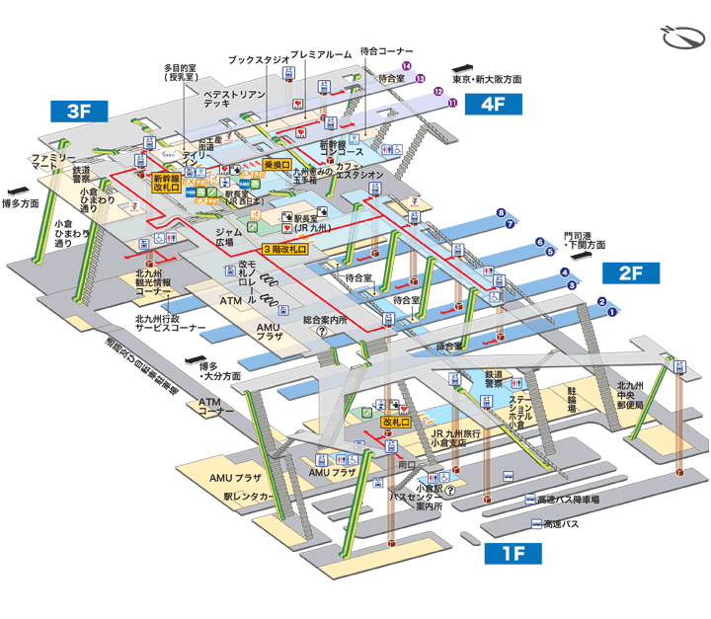

バス乗り場

４番

在来線改札

**順路④：階段を下り、赤丸のエスカレータの場所へ**

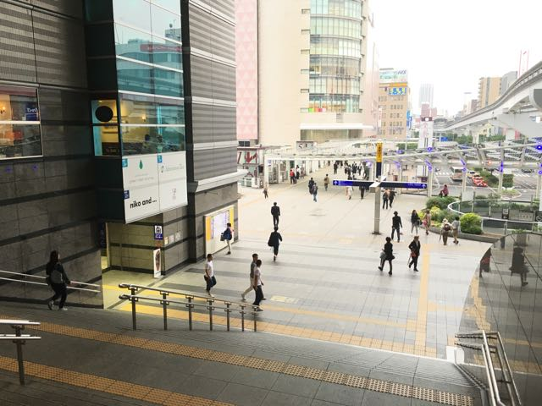

**裏面の順路⑥へ**

**順路③：外のビル街が見えるまで直進５０ｍ**

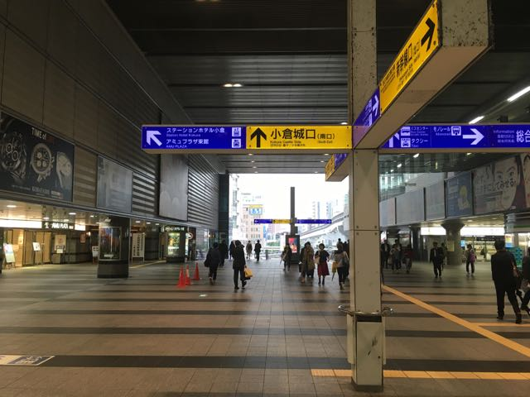

**順路①：新幹線改札口を出て左へ　小倉城口（黄色表示）**

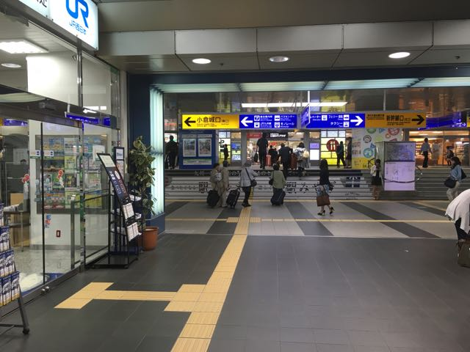

**順路②：小倉城口（黄色表示）へ　階段を上がる**

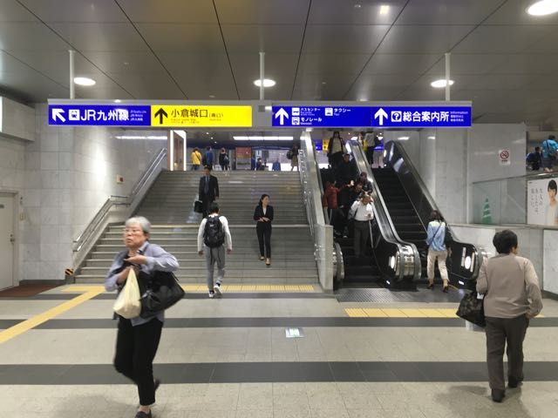

**スタート：新幹線改札口**

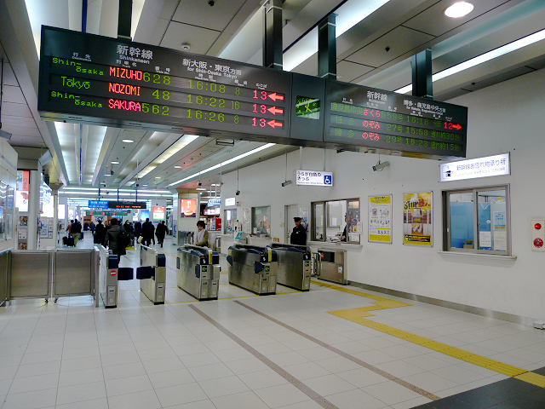

**順路⑥：４番のりば「一枝・戸畑方面」へ**

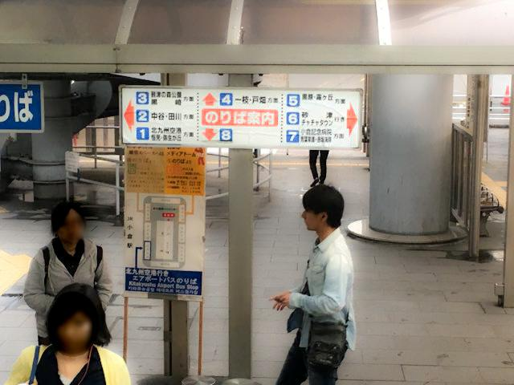

**順路⑤：エスカレータを降りる**

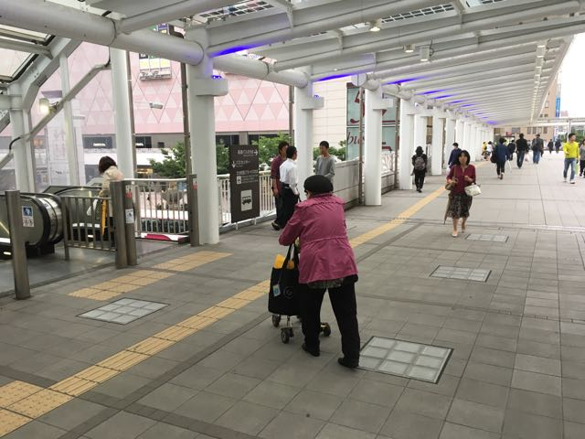

**スタート**

**順路Ａ：小倉駅を前方にして、右に進むとデッキ入口**

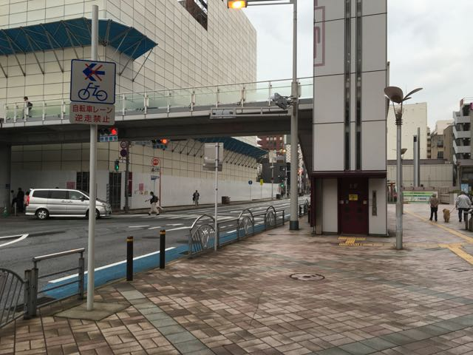

**スタート：北九州空港からのバス降り場：前方が小倉駅**

**道路向かいの○の箇所に行くためにスカイデッキを利用**

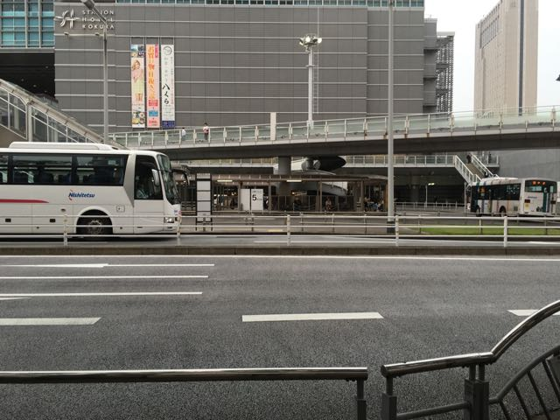

**北九州空港から小倉駅前バス停での乗継ぎ**

**発　　車：小倉駅バスセンター**

**下　　車：西南女学院下**

**所要時間：約３０分**

**運　　賃：２６０円**

**４番のりば：２５番、２７番、２８番、どれかのバスに乗る**

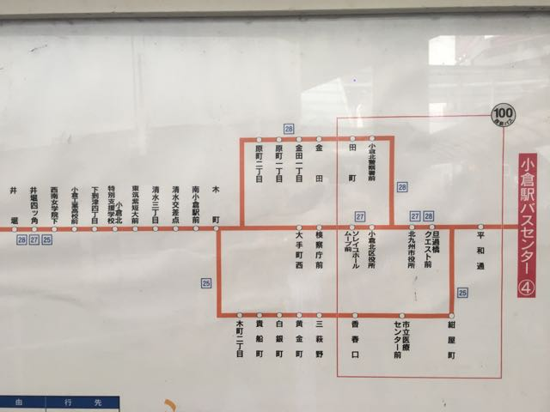

**４番のりば：２５番、２７番、２８番**

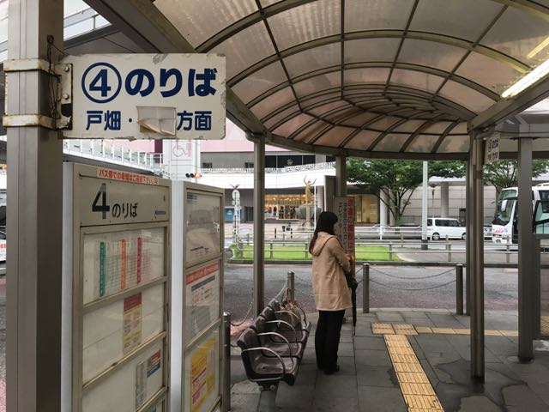

**順路Ｂ：スカイデッキから、上の図の順路⑥のエスカレーターへ**

